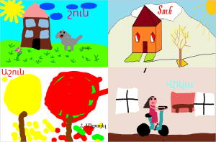
Հեղինակ՝ Անահիտ Հարությունյան

Իմ բառադարանը
Առաջին դասարանցիների բառուսուցմամբ փաթեթ

Բառաշարքերն են՝

- Սար
- Տուն
- Շուն
- Մուկ, կատու
- Լուսին
- Նոր տարի
- Ծառ, տոնածառ
- Չիր, չամիչ
- Ձմեռ, ձյուն, փաթիլ
- Ես
- Իմ ընտանիքը
- Դդում
- Մեղու
- Պապն ու շաղգամը
- Իմ դպրոցը
- Բզեզի դպրոցը
- Էս էն է
- Խխունջ
- Հավ, ճուտ
- Օր, օրացույց
- Ժամ, ժամացույց
- Բարև, արև
- Կոնֆետի անձրև

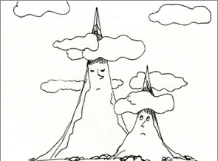
սար
Սս Աա Րր
Նկարիր՛ բառեր, որոնք սկսվում են ս տառով:

Նկարի՛ր բառեր, որոնք սկսվում են ր տառով:

Նկարի՛ր բառեր, որոնք սկսվում են ա տառով:

Հովհաննես Թումանյան
Ամպն ու սարը
Ոտանավորում գտի՛ր սար բառերը և ընդգծի՛ր կանաչով: Գտի՛ր ամպ բառերը և ընդգծի՛ր կապույտով:
Ամպը եկավ նստեց սարին,
Նստեց սարի սուր կատարին:
- Լսի՛ր, պապի, ասավ նրան,
Լավ օրերդ անցան, կորան.
Խիստ սոսկալի
Ցուրտ է գալի:
Ասավ, գնաց:
Սարը կամաց
Մտավ սպիտակ
Վերմակի տակ:
Ոտանավորը նկարի՛ր:
Գրի՛ր բառեր, որոնք սկսվում են ս, ա, ր տառերով:
Ս - _____________________________________________________________________________
Ա - _____________________________________________________________________________
Ր - _____________________________________________________________________________
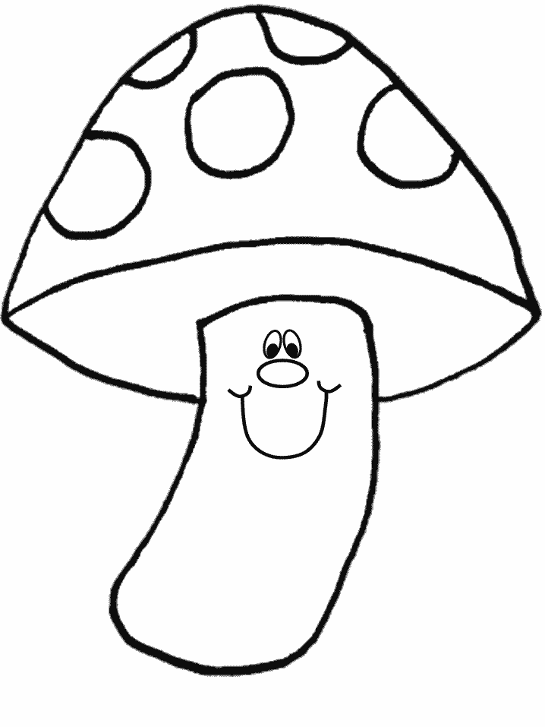
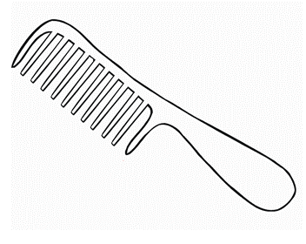
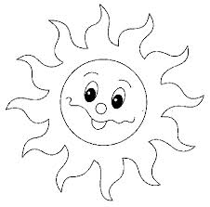
Կարդա՛ և լրացրո՛ւ բաց թողած տառերը:

 | մ | պ
և
 | ու | ն | կ
 |  | տ | ղ
ն

Մեծատառերը ներկի՛ր կարմիրով, իսկ փոքրատառերը ներկի՛ր դեղինով:
ս
Ր
ր
Ս
ա
Ա

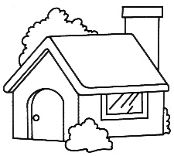
տուն
Տտ Ու ու Նն
Նկարի՛ր բառեր, որոնք ապրում են ն-ի աշխարհում:
Նկարի՛ր բառեր, որոնք ապրում են ու-ի աշխարհում:
Նկարի’ր բառեր, որոնք ապրում են տ-ի աշխարհում:

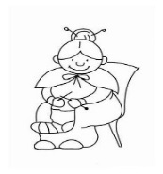
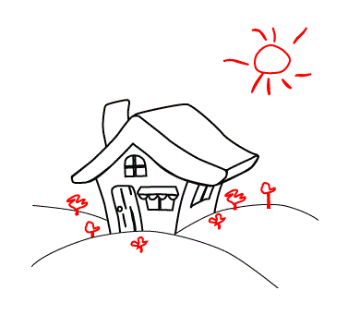
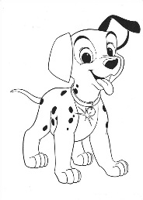
Լրացրո՛ւ բաց թողած վանդակները:
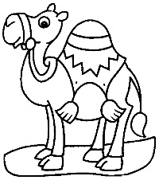
կ
շ
ղ

Յուրաքանչյուր տառի տնակում գրի՛ր այն բառերը, որոնք ապրում են այդտեղ:
Տտ
Սս
Աա

Նն
Ուու

Արի՛ բառակապակցություններ կազմենք ու կարդանք:

սուտ սուր

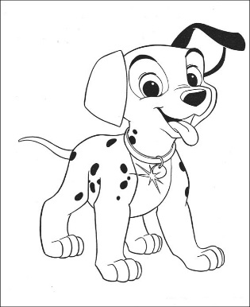
շուն
Շշ

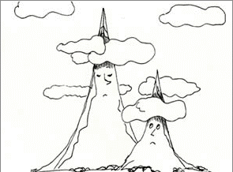
Յուրաքանչյուր նկարին միացրո՛ւ իր անվանումը, իսկ պակասող պատկերը նկարի՛ր: Տե՛ս օրինակը:
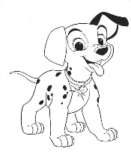
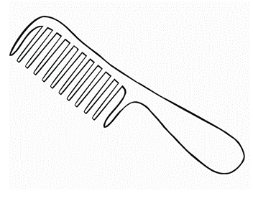

շուն տուն սար աշուն սանր
Գրի՛ր և նկարի՛ր բառեր, որոնց մեջ ապրում է շ տառը:

Կարդա՛ և անունները դասավորի՛ր իրենց տեղերում:
Արա, Սուսան, Շուշան, Աննա, Նանա, Անուշ, Արուս:
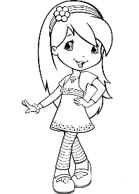

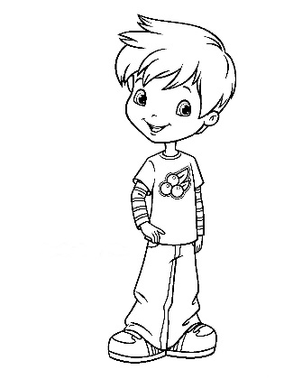

Նկարի՛ր շատախոսություն ու
պատմի՛ր նկարի՛դ մասին:
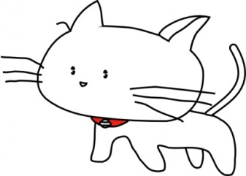
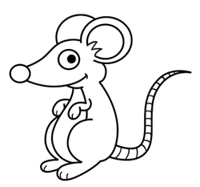
մուկ կատու

Մմ Կկ
Նկարի՛ր բառեր, որոնք ապրում են կ-ի աշխարհում:

Նկարի՛ր բառեր, որոնք ապրում են մ-ի աշխարհում:

Գրի՛ր բառեր, որոնց մեջ ապրում է մ տառը: Գրի՛ր բառեր, որոնց մեջ ապրում է կ տառը:

Կարդա՛ և լրացրո՛ւ բաց թողած տառերը:
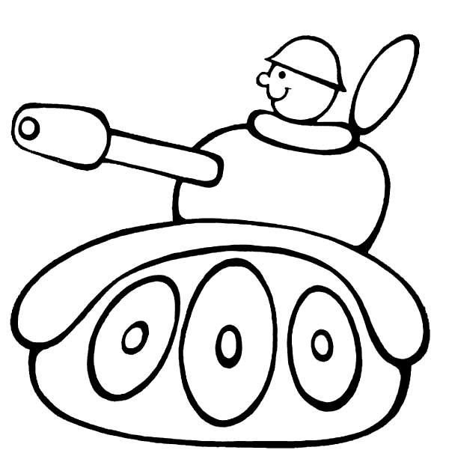

Ընդգծի՝ր մկնիկ և կատու բառերը: Նկարի՝ր այնքան մկնիկ և կատու, որքան այդ բառերից կան ոտանավորում:
Մուկն ու կատուն

Մկնիկ, մկնիկ,
Շեկիկ-մեկիկ,
Կատո՜ւն, կատո՜ւն,
Տուտիկ կանի,
Ուտիկ կանի,
Ո՜ւ-ո՜ւ-ո՜ւ…
Տուտիկ կանի,
Ուտիկ կանի,
Ո՜ւ-ո՜ւ-ո՜ւ…

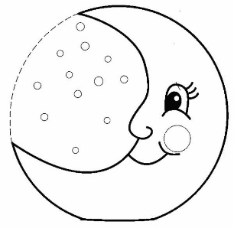
լուսին

Լլ Գրի՛ր բառեր, որոնց մեջ ապրում է Լ-ն: Իի Գրի՛ր բառեր, որոնց մեջ ապրում է Ի-ն:
Նկարի՛ր բառեր, որոնք ապրում են Ի-ի աշխարհում:
Նկարի՛ր բառեր, որոնք ապրում են Լ-ի աշխարհում:

Կազմո՛ւմ ենք բառակապակցություններ ու կարդո՛ւմ ենք:

սիրուն ամուր

Բառերի խառնաշփոթ է: Արի կարդա՛նք ու բառերին տեղավորենք իրենց տեղերում:
սար ուր կա տատիկ ուս կուտ
լար լուր արի մկրատ շատ կարաս
կար սուր տար լուսին մասուր կարկուտ
2 | 3 | 4 | 5 | 6
ուր | սար |  | լուսին | կարկուտ

Կարդո՛ւմ ենք ու նկարո՛ւմ:
Սարի ուսին սիրուն լուսին:

Սիրուն լուսին սարի ուսին:

Իսկ հիմա՝ այսպես:
Լուսնի ուսին սիրուն լուսին:

Ուսի ուսին սարի լուսին:

Նոր տարի
տոն Ոո
Գրի՛ր բառեր, որոնց մեջ ապրում է ո տառը:
Նկարի'ր բառեր, որոնց մեջ ապրում է ո տառը:

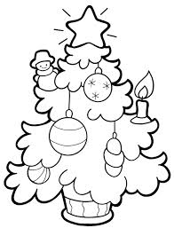
Անվանի՛ր բառերը և լրացրո՛ւ վանդակները:
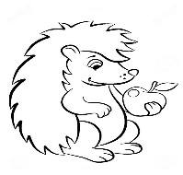
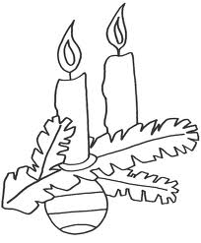
զ
թ
 |  |  |  | ծ |  | ռ

Դասավորի՛ր տառերը և ստացի՛ր բառեր:
շ, ի, կ, ո, կ ու, կ, ի, շ շ, կ, ն, ի ս, ր, ի, տ ր, ն, ո ս, ի, մ

Կազմի՛ր բառակապակցություններ:

սիրուն կարմիր

նոր տոն

Նկարի՛ր ու գրի՛ր բառեր, որոնք կապ ունեն Նոր տարվա հետ:

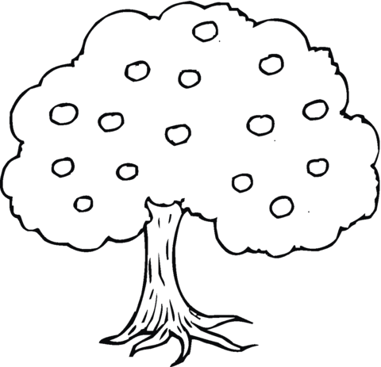
ծառ Ծծ Ռռ տոնածառ
Նկարի՛ր բառեր, որոնք ապրում են Ռ տառի աշխարհում:
Նկարի՛ր բառեր, որոնք ապրում են Ծ տառի աշխարհում:

Լրացրո՛ւ բաց թողած տառերը:
ե
բ
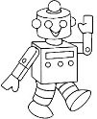
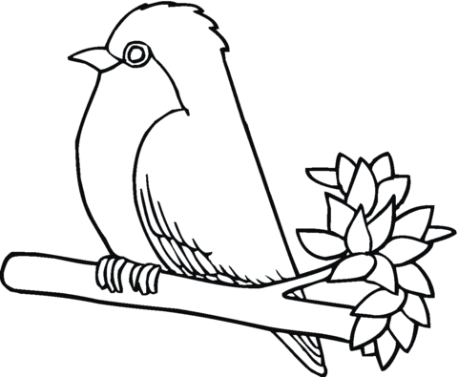
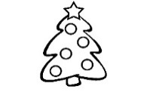

ղ
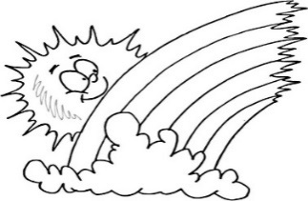
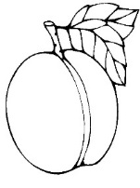

Կազմի՛ր բառակապակցություններ: Կարդա՛ և նկարի՛ր:
Ծուռ ծառին ծիտ կա:

ծուռ

Նկարի՛ր ծաղրածու Ծ-ին ու ռոբոտ Ռ-ին: Նրանց մասին փոքրիկ պատմություն հորինի՛ր: Ռ
Ծ

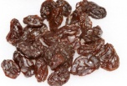
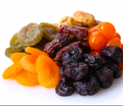
չիր ու չամիչ
Նկարի՛ր չիր, չամիչ ու
չ-ով սկսվող բառեր:
Չչ

Լրացրո՛ւ բաց թողած վանդակները:
 | ղ | ջ
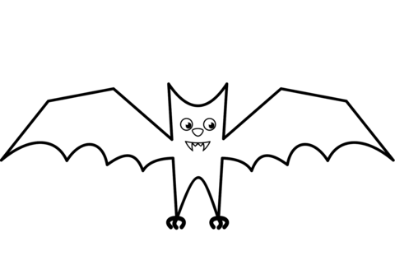
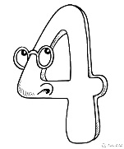
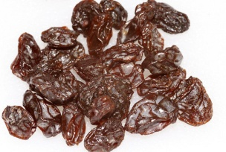
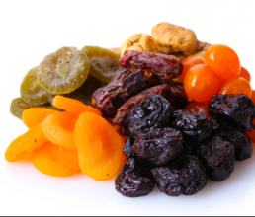

Կազմի՛ր բառակապակցություններ:
չոր ________________________ կանաչ ______________________ մեծ _______________________ չար _______________________

Կարդա՛ և շարունակի՛ր լրացնել: Շարունակի՛ր ըստ օրինակի:
Ատամ, ատամ, ա՛յ ատամ, կա - չկա
Չիր ու չամիչ քեզ կտամ: կար - _____________
ունի - _____________
Ատամ, ատամ, ա՛յ ատամ, ուներ - ____________
______________________ քեզ կտամ: այո - ______________
Նկարի՛ր չարություն, որ չանես:
____________________________________
___________________________ քեզ կտամ:

ձմեռ
Նկարի՛ր ձմեռ ու ձ-ով սկսվող բառեր:
Ձձ

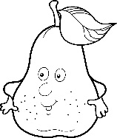
Լրացրո՛ւ բաց թողած տառերը:
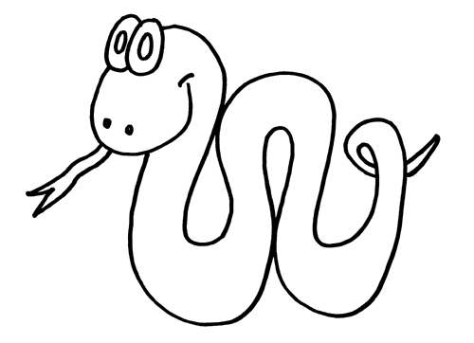
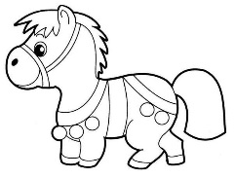
ց

օ

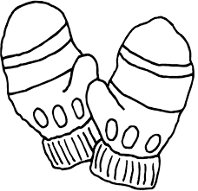
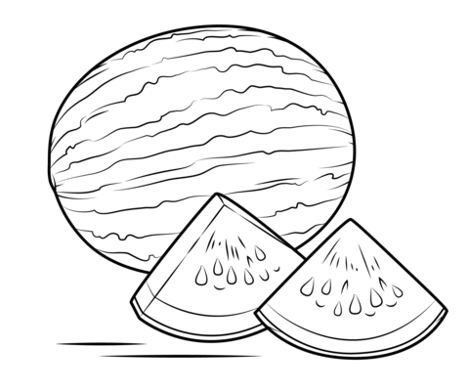

ձյուն
Նկարի՛ր ձյուն ու ձմեռային բառեր:
Յյ

Լրացրո՛ւ բաց թողած տառերը:
թ
թ
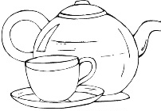
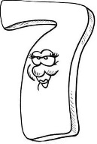

Շարունակի՛ր ըստ օրինակի:
ձ – ձյուն ա - ________________
մ – ________________ շ - _________________
ե – ________________ ու - ________________
ռ - ________________ ն - _________________

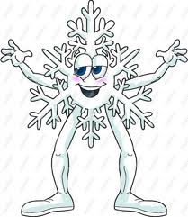
փաթիլ
Նկարի՛ր բառեր, որոնք ապրում են Թ տառի աշխարհում:
Նկարի՛ր բառեր, որոնք ապրում են Փ տառի աշխարհում:
Փփ Թթ

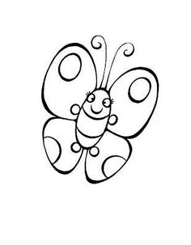
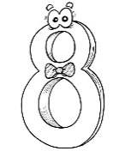
Լրացրո՛ւ դատարկ վանդակները:
ղ
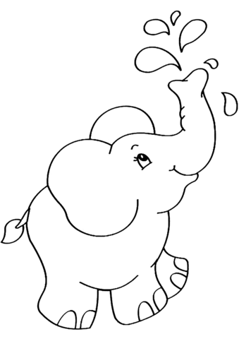

Կազմի՛ր բառակապակցություններ: Գրի՛ր, թե ի՞նչ ստացվեց:
տու __________________
փափուկ կա մար _________________
րաս ___________________
Ես
Եե
Նկարում ես եմ:

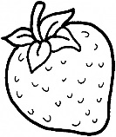
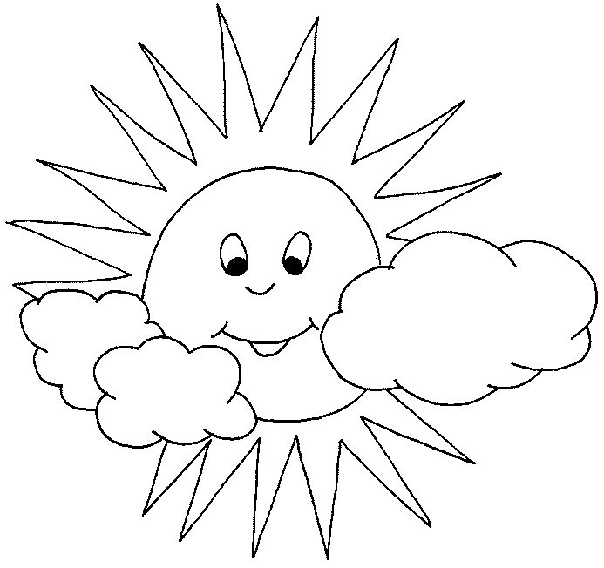
Լրացրո՛ւ բաց թողած տառերը:
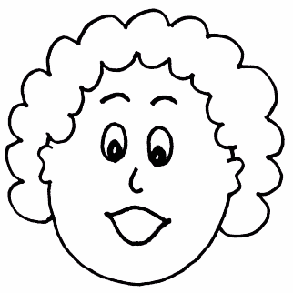
ք
ղ
Միտքը շարունակի՛ր:
Ես սիրում եմ __________________________________________
Իմ ընտանիքը
Ըը Քք
Նկարի՛ր քո ընտանիքը:

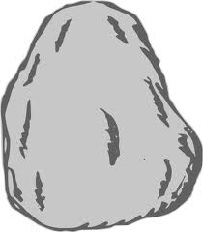
Լրացրո՛ւ բաց թողած վանդակները:
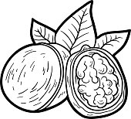
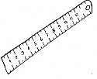
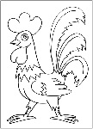

զ

Իմ ընկերը
Նկարի՛ր ընկերոջդ, գրի՛ր նրա անունը:

Ամեն անգամ բաց թողած վանդակում ք գրի՛ր և կարդա, թե ինչ ստացվեց:
 |  |  |  | ա | ր
 |  |  | ա |  | յ |  | լ
 |  | ա |  |  |  | մ | ի
 | ու |  |  |  | յ |  | ր | ի | կ
Կարդա՛ և գրի՛ր, թե ինչ ստացվեց:
տիտ ____________________
սուր _____________________
մա նուկ _____________________
ծուն ______________________
նուշակ ___________________

Կարդա՛ և քամի բառը ընդգծի՛ր:

Հովհաննես Թումանյան

ՔԱՄԻՆ
— Ո՜ւ-ո՜ւ-ո՜ւ...
Քամին է, քամին,
Տես անզգամին.
Բերան չունի՝ փչում է,
Թևեր չունի՝ թռչում է,
Ձեռքեր չունի՝ քաշում է,
Իմ փոքրիկին քշում է։
Կորի՛, դու քամի,
Անպիտան քամի։
Մի վախի, ջանիկ,
Փեշս պինդ բռնի,
Ես թող չեմ անի,
Քամին քեզ տանի։

Կազմի՛ր բառակապակցություններ:
Այստեղ քամի նկարի՛ր:
________________ քամի ________________ քամի
________________ քամի Շարունակի՛ր:
Քամին ունի ________________________:
Քամին չունի _________________________ :

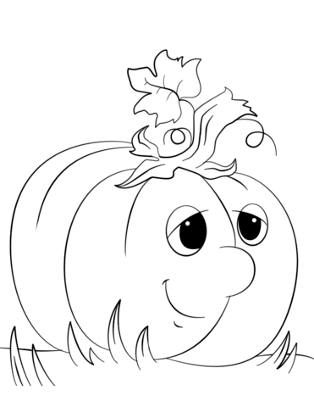
դդում
Նկարի՛ր բառեր, որոնք ապրում են Դ տառի աշխարհում:
Դդ
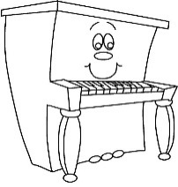
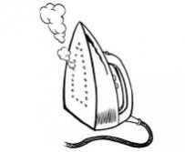
Լրացրո՛ւ բաց թողած վանդակները:
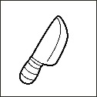
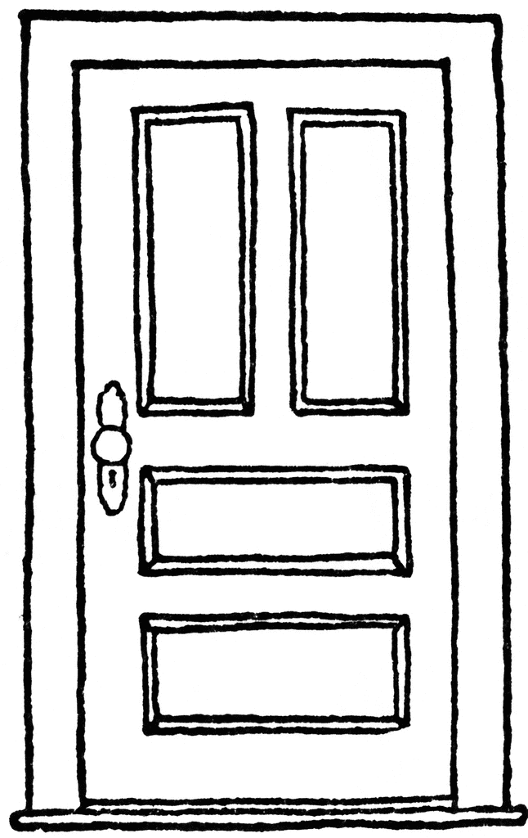

Կարդա՛ և գրի՛ր, թե ի՞նչ ստացվեց: Կազմի՛ր բառակապակցություններ:
ուր ____________________ սուր __________________________________
թ ութ ___________________ ամուր _________________________________
աս ____________________ փափուկ ________________________________
ան __________________ կարմիր __________________________________
աթ ___________________ երկար ___________________________________

մեղու
Նկարի՛ր բառեր, որոնք ապրում են ղ տառի աշխարհում:
Ղղ
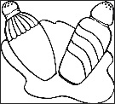
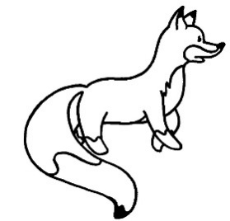
Լրացրո՛ւ բաց թողած վանդակները:
վ
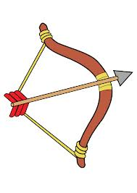

ջ
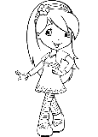
Կազմի՛ր բառակապակցություններ:
դեղին _______________________կարմիր_______________________կանաչ_________________________

Կարդա՛ և գրի՛ր, թե ինչ ստացվեց:
տու __________________ ղիկ ________________
տակ __________________ ծա
կա մար __________________ փիկ ________________
րաս __________________ թիլ _________________
նաչ ___________________ փա
փուկ _______________
 | ի
 | ու
 | ա | յ | ն
 | յ | ու | ն
 | մ | ե | ռ
Ամեն անգամ բաց թողած վանդակում գրի՛ր ձ և կարդա,
թե, ինչ ստացվեց:
Շարունակի՛ր ըստ օրինակի:
մ - մկրատ
ե - ______________________
ղ _______________________
ու - ______________________
Պապն ու շաղգամը
Նկարի՛ր «Պապն ու շաղգամը» հեքիաթի բոլոր հերոսներին ըստ հերթականության:
Պպ Գգ

Նկարի՛ր բառեր, որոնք ապրում են գ տառի աշխարհում:
Նկարի՛ր բառեր, որոնք ապրում են պ տառի աշխարհում:

Լրացրո՛ւ բաց թողած վանդակները:
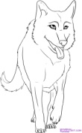

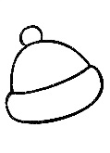
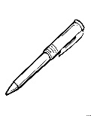

Բաց թողած վանդակներում գրի՛ր պ և կարդա, թե ինչ ստացվեց:
 | ա | ր
 | ա | տ
 | ա | յ | տ
 | ա | ր | ա | ն
Շարունակի՛ր:
գ - ________________________
ա - ________________________
ր - ________________________
ու - _______________________
ն - ________________________

Իմ դպրոցը

Ցց

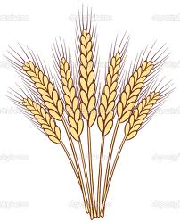
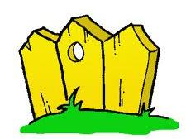
Լրացրո´ւ դատարկ վանդակները:

Շարունակի՛ր ըստ օրինակի:
մեծ – փոքր գիշեր - ______________ լայն - _____________ տաք - ____________
Լրացրո´ւ նախադասությունները:
Իմ դպրոցը -----------------------------------------------------------------------------------------------:
Իմ ուսուցիչը ----------------------------------------------------------------------------------------------:
Իմ ընկերները ____________________________________________________________________________:
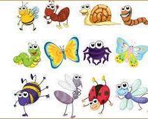
Բզեզի դպրոցը
Բբ Զզ
զ
բ

Շարունակի՛ր:
Վարպետ Բզեզի սաներն են ------------------------------------------------------------------------:
Կարդա՛ և նկարի՛ր:

Վարպետ Բզեզն ամռան մի օր
Դպրոց բացեց մեծ ծառի տակ:

Շարունակի՛ր:
բ_______________________ դ _______________________
զ _______________________ պ _______________________
ե ________________________ ր ________________________
զ _______________________ ո ________________________
ց ________________________
Նկարի՛ր բառեր, որոնք ապրում են է տառի աշխարհում:
Էս էն է
Էէ
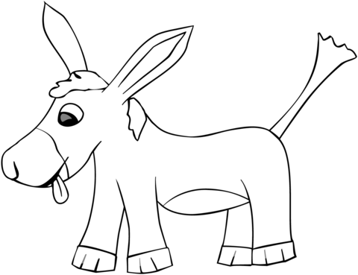
Լրացրո՛ւ բաց թողած վանդակները:

Ե = յ + է
ե
յ
է

_______________________ _______________________ _______________
_______________________ _______________________ _______________

Շարունակի՛ր:
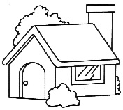
Էս էն տունն է:
-
------------------------ ցորենն ---------:
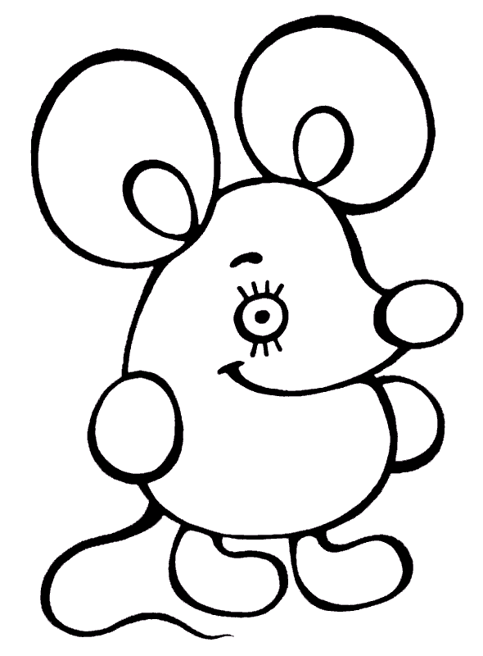---------------------------------------------------------------------------------------------:
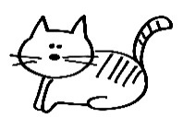----------------------------------------------------------------------------------------------:
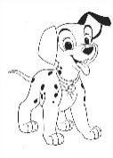 ----------------------------------------------------------------------------------------------:
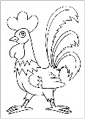______________________________________________________ :
Խխ Խխունջ 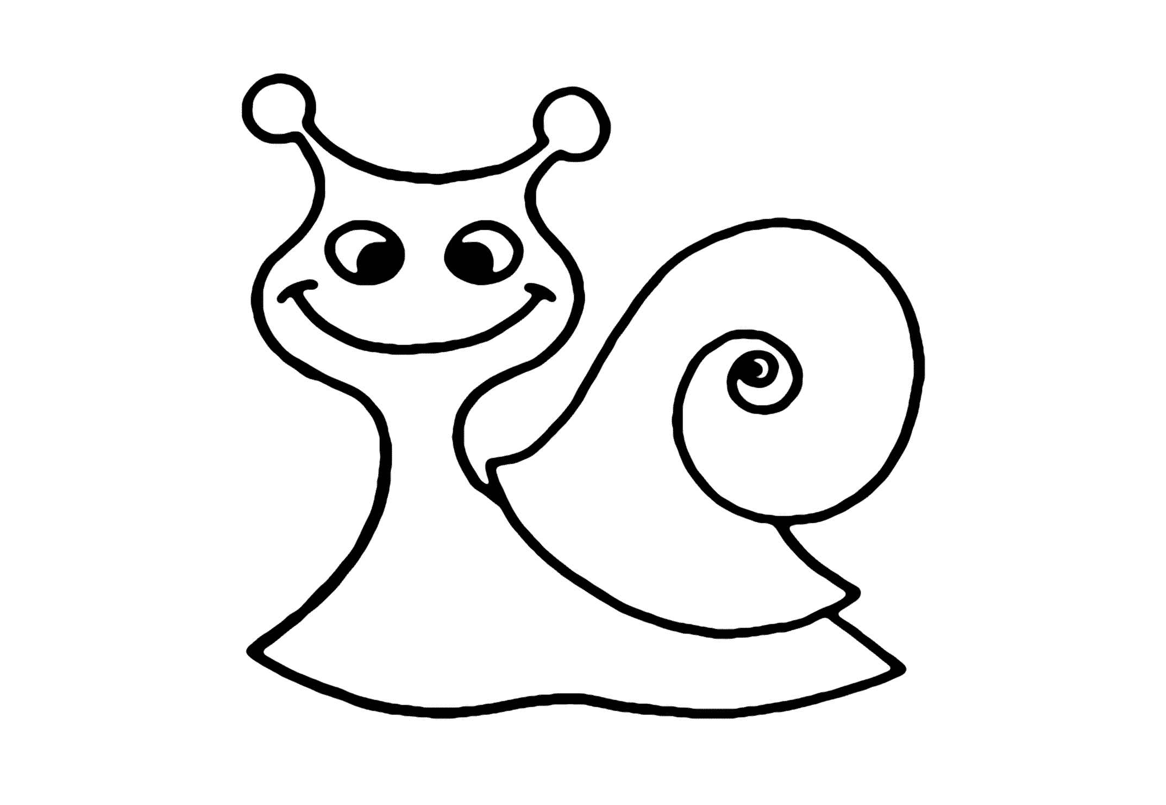 Ջջ
Նկարի՛ր բառեր, որոնք ապրում են խ տառի աշխարհում: Նկարի՛ր բառեր, որոնք ապրում են ջ տառի աշխարհում:

Կարդա՛: Առաջին հատվածը նկարի՛ր, իսկ երկրորդ հատվածում բառերն առանձնացրու ու գրի՛ր:
Խխո՛ւնջ խանում,
Խխո՛ւնջ խանում,
Պոզդ ինչո՞ւ
Դուրս չես հանում:
Խխո՛ւնջխանում, _______________________
Խխո՛ւնջխանում, _______________________
Տանդմենակ _______________________
Ի՞նչեսանում:

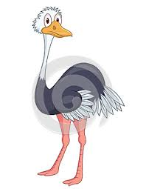
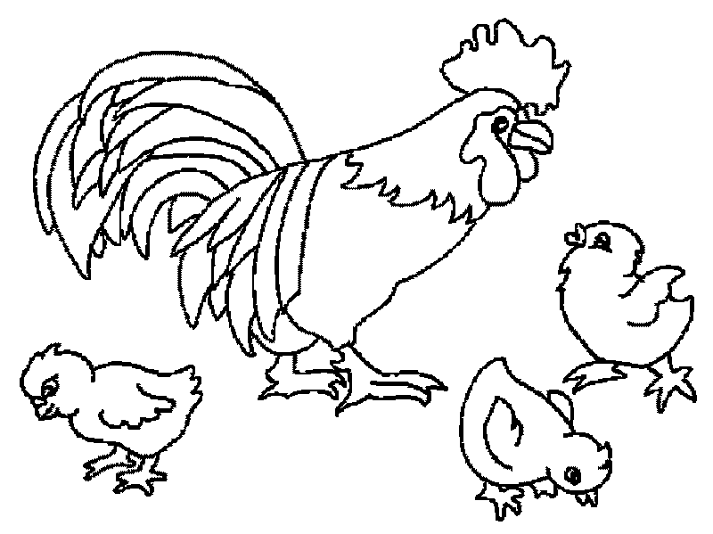
Լուծի՛ր խաչբառը:
2. Երաժշտական գործիք:
3. Մարմնի մաս:
4. Երկարավիզ թռչուն:
5. Քնում է գլխիվայր:
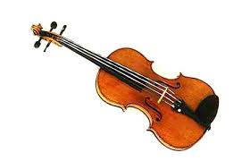
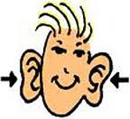
1.խ | խ | ու | ն | ջ
 |  |  |  | 2. ջ
3. |  |  |  | ջ
 |  |  |  | 4. ջ
 |  | 5. |  | ջ

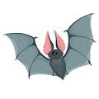

Գրի՛ր բառեր, որոնք ապրում են այս տնակներում:

խ
ջ

հավ, ճուտ
Հհ Վվ
Նկարի՛ր բառեր, որոնք ապրում են հ-ի աշխարհում: Նկարի՛ր բառեր, որոնք ապրում են վ–ի աշխարհում:

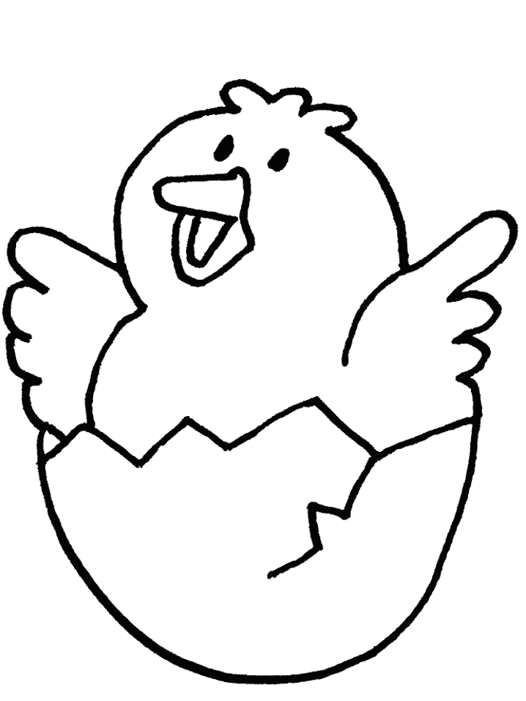
Ճստիկ - Ճուտիկ

Շարունակի՛ր ըստ օրինակի.
հավ – ճուտ արջ - ---------------------------------
ոչխար – գառ այծ - ----------------------------------
կով - ------------------------------ ձի - -------------------------------------

Կարդա՛ և նկարի՛ր:
Ճստիկ- ճուտիկը մի օր մտնում է պարտեզը, որ քուջուջ անի: Մեկ էլ հանկարծ թփից մի վարդ է պոկվում, ընկնում է պոչին: Ճստիկ- ճուտիկը վախեցած դուրս է փախչում: Վազում է վազում, հասնում է Հավիկ- Մարիկին:

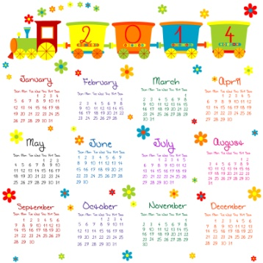
օր Օօ
օրացույց
 | ր
 | դ
 | ձ
 | ր | ի | ն | ա | կ
 | ղ | ա | կ
 | դ | ա | չ | ու
ա | յ | ս |  | ր
Կ | ե | ս |  | ր

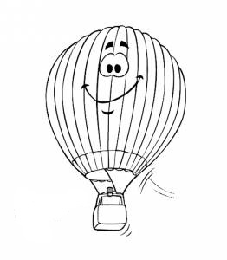
Բաց թողած վանդակներում գրի՛ր օ և կարդա՛, թե ինչ ստացվեց:
Օ-ի պես կլոր բառեր նկարի՛ր և գրի՛ր:

Կարդա՛ և շարունակի՛ր:

Մի օր օդապարիկը թռավ երկինք ու ______________________________

ժամ Ժժ
Նկարի՛ր բառեր, որոնց մեջ ապրում է ժ տառը:
ժամացույց

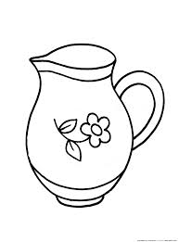
Լրացրո՛ւ վանդակները:
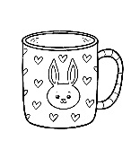

Բառերն առանձնացրո´ւ և ստացի´ր նախադասություն:
Ժամանակըոսկիէ: _________________________________________________________________

Բարև, արև
և, Եվ
Բաց թողած վանդակներում գրի՛ր և ու կարդա՛, թե ինչ ստացվեց:
ա | ր
բ | ա | ր
տ | ե | ր
ա | ն | ձ | ր
ս
թ
և = յ + է + վ
Գուշակի՛ր հանելուկի պատասխանը:
Մի աման ներկ,
Աշխարհ կներկի: ______________

Ինձ նայես,
Աչքերդ կծակեմ: ____________

Արի՛ նամակ գրենք արևին:
Նամակ արևին
Բարև, _______________________________ արև: Դու նման ես ______________________:
Ես քեզ ուզում եմ ասել, որ _______________________________________________________:
Արևի հասցեն՝ քաղաք _________________________
Նկարի՛ր արևին:
փողոց ____________________________
տուն ______________________________

Նկարի՛ր բառեր, որոնք ապրում են Ֆ-ի աշխարհում:
կոնֆետի անձրև
Ֆֆ

Գրի՛ր, թե ինչ է:

Իսկ հիմա արի՛ կարդանք:
Կոնֆետի անձրևը
Մի անգամ քաղաքում կոնֆետի անձրև էր գալիս: Կոնֆետները կարկուտի նման էին, բայց սպիտակ չէին, այլ գունավոր՝ կարմիր, կապույտ, կանաչ:
Գրի՛ր կոնֆետների գույները:
_______________________________________________________________________________
Մի տղա կերավ կանաչ կոնֆետն ու տեսավ, որ խնձորի էր: Մի ուրիշ տղա էլ կարմիրը փորձեց, ու պարզվեց, որ դա էլ ելակի էր:
Ինչի՞ համ ուներ կանաչ կոնֆետը:
Կանաչ կոնֆետն ուներ _______________ համ:
Ինչի՞ համ ուներ կարմիր կոնֆետը:
Կարմիր կոնֆետն ուներ __________________ համ:
Իսկ կապույտ կոնֆետը ինչի՞ համ կունենար:
Կապույտ կոնֆետն ուներ __________________ համ:
Շարունակում ենք կարդալ:
Ինչքան էլ նրանք հավաքում էին, մեկ է՝ կոնֆետները չէին վերջանում, անձրևի պես թափվում էին: Քաղաքում իսկական տոն էր:
Նկարի՛ր կարդացածդ հատվածը:

Շարունակում ենք կարդալ:
Քաղաքում մարդիկ սպասում են, որ երկնքից էլի կոնֆետներ կթափվեն: Բայց կոնֆետի ամպը էլ ոչ մի անգամ չի երևացել:

Նկարի՛ր կոնֆետի ամպին:

Արի՛ նամակ գրենք կոնֆետի ամպին:
Նամակ Կոնֆետի ամպին
Բարև, Կոնֆետի ամպ ջան: Իմ անունը ________________________ է: ________________________________________________________________________________________________________________________________

